# Цель работы

Ознакомление с инструментами поиска файлов и фильтрации текстовых данных. Приобретение практических навыков: по управлению процессами (и заданиями), по проверке использования диска и обслуживанию файловых систем.

# Задание

1. Осуществите вход в систему, используя соответствующее имя пользователя.
2. Запишите в файл file.txt названия файлов, содержащихся в каталоге /etc. Допишите в этот же файл названия файлов, содержащихся в вашем домашнем каталоге.
3. Выведите имена всех файлов из file.txt, имеющих расширение .conf, после чего запишите их в новый текстовой файл conf.txt.
4. Определите, какие файлы в вашем домашнем каталоге имеют имена, начинавшиеся с символа c? Предложите несколько вариантов, как это сделать.
5. Выведите на экран (по странично) имена файлов из каталога /etc, начинающиеся с символа h.
6. Запустите в фоновом режиме процесс, который будет записывать в файл ~/logfile файлы, имена которых начинаются с log.
7. Удалите файл ~/logfile.
8. Запустите из консоли в фоновом режиме редактор gedit.
9. Определите идентификатор процесса gedit, используя команду ps, конвейер и фильтр grep. Как ещё можно определить идентификатор процесса?
10. Прочтите справку (man) команды kill, после чего используйте её для завершения процесса gedit.
11. Выполните команды df и du, предварительно получив более подробную информацию об этих командах, с помощью команды man.
12. Воспользовавшись справкой команды find, выведите имена всех директорий, имеющихся в вашем домашнем каталоге.

# Выполнение лабораторной работы

1. Запишите в файл file.txt названия файлов, содержащихся в каталоге /etc. Допишите в этот же файл названия файлов, содержащихся в вашем домашнем каталоге.

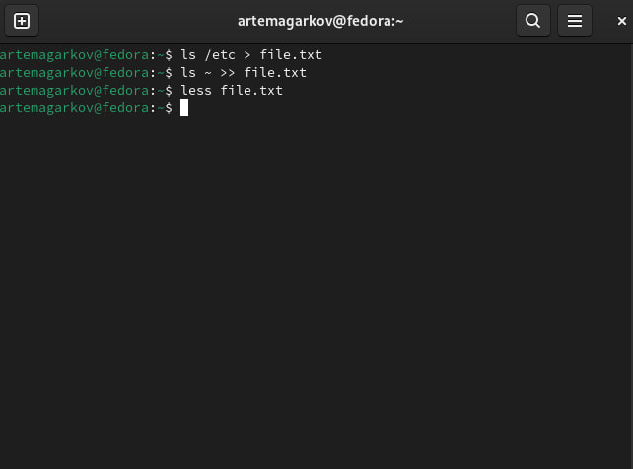

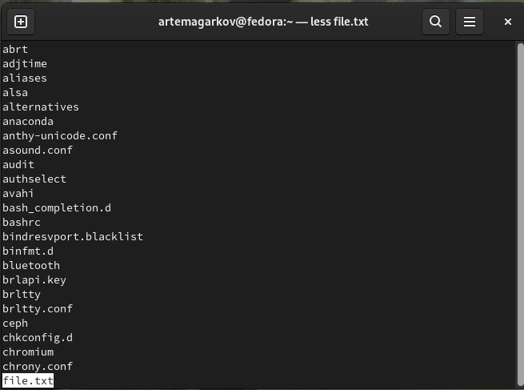

1. Выведите имена всех файлов из file.txt, имеющих расширение .conf, после чего запишите их в новый текстовой файл conf.txt.4\

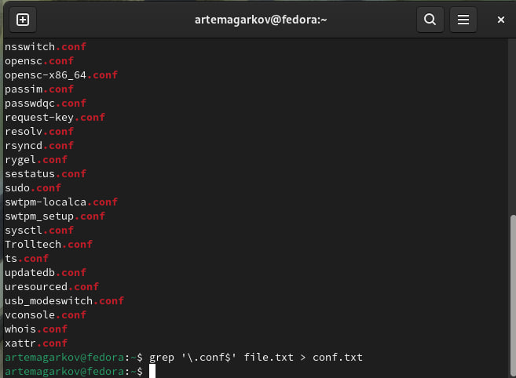

1. Определите, какие файлы в вашем домашнем каталоге имеют имена, начинавшиеся с символа c? Предложите несколько вариантов, как это сделать.

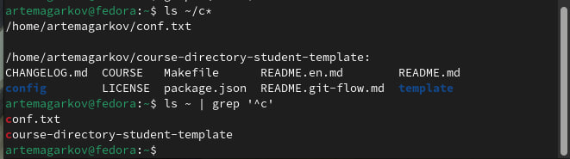

1. Выведите на экран (по странично) имена файлов из каталога /etc, начинающиеся с символа h

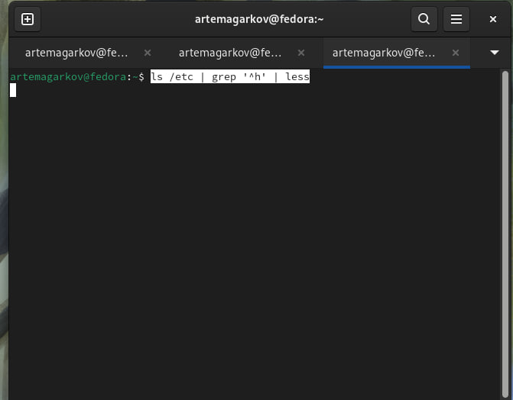 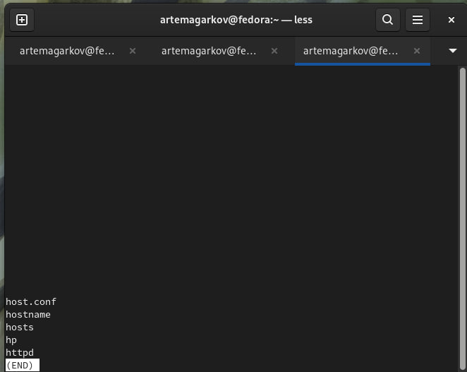

1. Запустите в фоновом режиме процесс, который будет записывать в файл ~/logfile файлы, имена которых начинаются с log.

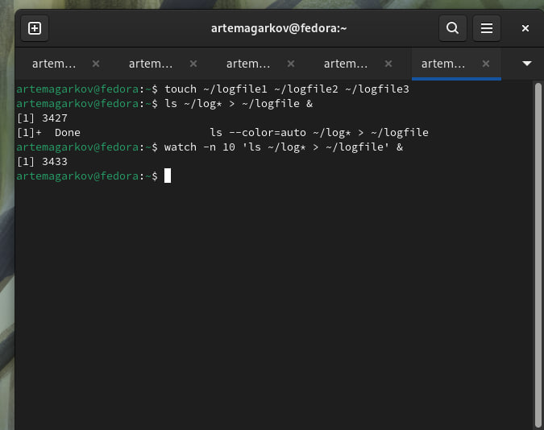 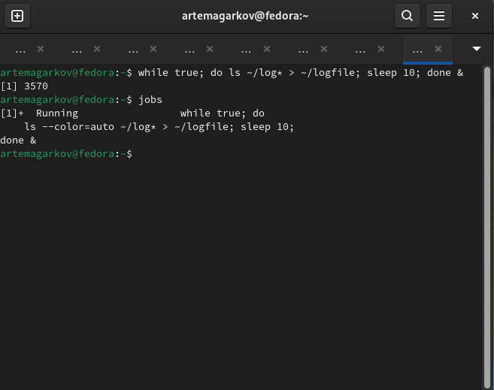

1. Удалите файл ~/logfile.

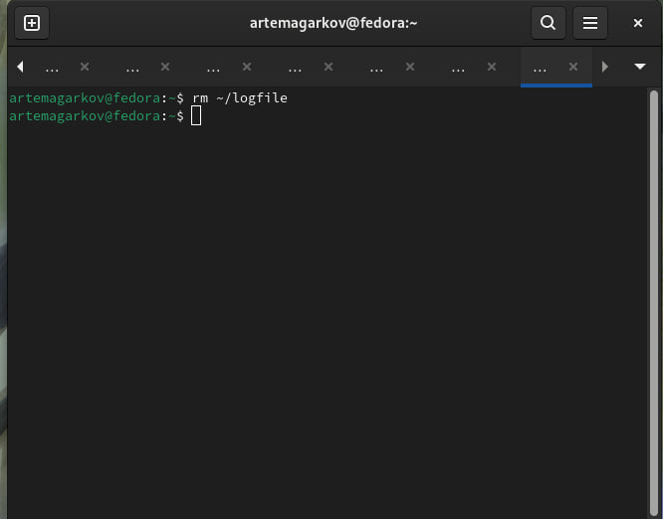

1. Запустите из консоли в фоновом режиме редактор gedit.

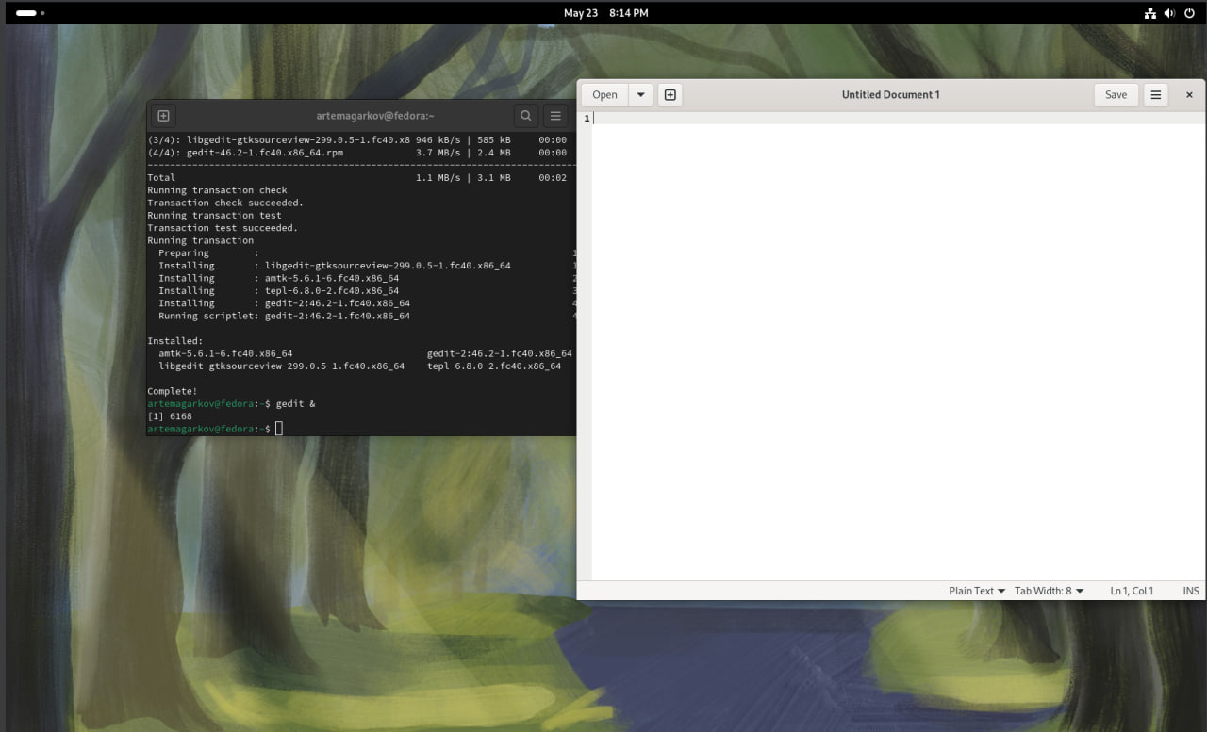

1. Определите идентификатор процесса gedit, используя команду ps, конвейер и фильтр grep. Как ещё можно определить идентификатор процесса?

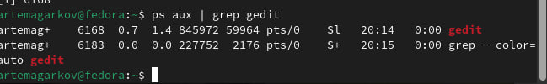

1. Прочтите справку (man) команды kill, после чего используйте её для завершения процесса gedit.

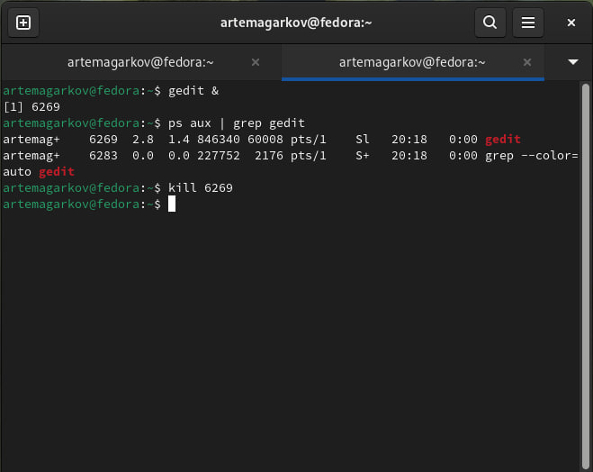

1. Выполните команды df и du, предварительно получив более подробную информацию об этих командах, с помощью команды man

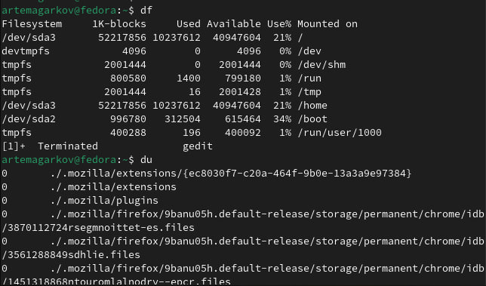

1. Воспользовавшись справкой команды find, выведите имена всех директорий, имеющихся в вашем домашнем каталоге.

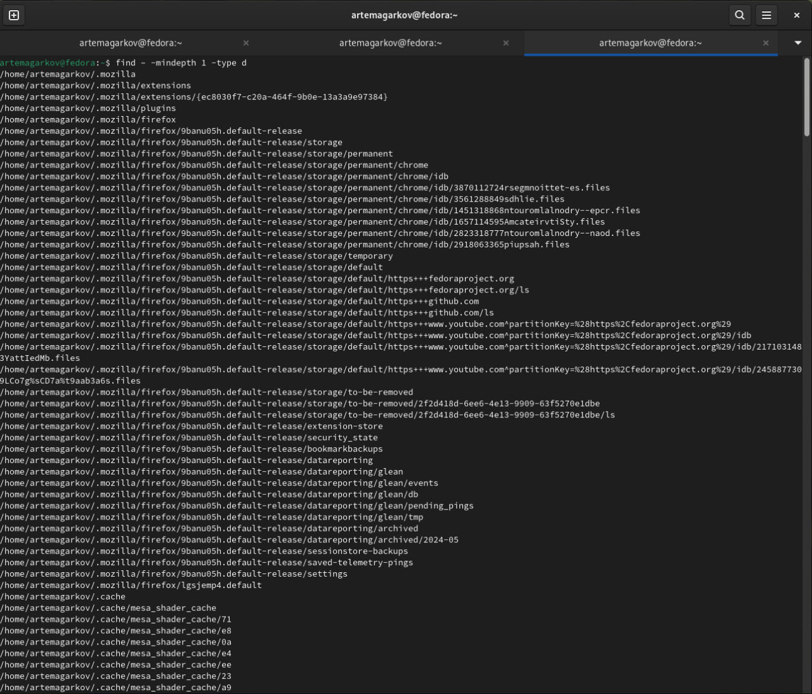

# 6.5. Контрольные вопросы и ответы

1. Какие потоки ввода вывода вы знаете?

* Потоки ввода-вывода (stdin, stdout, stderr) представляют собой каналы для передачи данных между программой и внешним миром. stdin (стандартный ввод) принимает ввод от пользователя или другой программы, stdout (стандартный вывод) отправляет вывод программы пользователю или другим программам, а stderr (стандартная ошибка) используется для вывода сообщений об ошибках.

1. Объясните разницу между операцией > и >>.

* Операция > используется для перенаправления вывода в файл. Если файл уже существует, он будет перезаписан. Операция >> также перенаправляет вывод в файл, но добавляет его в конец файла, вместо перезаписи.

1. Что такое конвейер?

* Конвейер (pipeline) - это последовательность процессов, в которой вывод одного процесса используется в качестве ввода для следующего. Оператор | используется для создания конвейера в командной строке.

1. Что такое процесс? Чем это понятие отличается от программы?

* Процесс - это экземпляр программы, который выполняется на компьютере. Программа - это набор инструкций, которые выполняются процессором. Программа может иметь несколько экземпляров (процессов), работающих одновременно.

1. Что такое PID и GID?

* PID (идентификатор процесса) - это уникальный числовой идентификатор, присвоенный каждому процессу операционной системой. GID (идентификатор группы) - это уникальный числовой идентификатор группы пользователей.

1. Что такое задачи и какая команда позволяет ими управлять?

* Задачи (или процессы) - это работающие экземпляры программ. Команда ps (process status) позволяет просматривать информацию о процессах, а команда kill позволяет завершать или отправлять сигналы процессам.

1. Найдите информацию об утилитах top и htop. Каковы их функции?

* top - это интерактивная утилита мониторинга процессов в реальном времени. htop - это альтернатива top с более интерактивным интерфейсом и дополнительными функциями, такими как цветовая кодировка и удобный поиск.

1. Назовите и дайте характеристику команде поиска файлов. Приведите примеры использования этой команды.

* Команда поиска файлов find позволяет находить файлы и каталоги на основе различных критериев, таких как имя, тип, размер и т.д. Примеры использования: find /home/user -name "*.txt" - поиск всех файлов с расширением .txt в каталоге /home/user.

1. Можно ли по контексту (содержанию) найти файл? Если да, то как?

* Да, по контексту (содержанию) можно найти файлы, используя команду grep, которая позволяет искать текст внутри файлов.

1. Как определить объем свободной памяти на жёстком диске?

* Для определения объема свободной памяти на жёстком диске можно использовать команду df -h, которая покажет информацию о доступном месте на файловых системах.

1. Как определить объем вашего домашнего каталога?

* Чтобы определить объем вашего домашнего каталога, можно использовать команду du -sh ~/.

1. Как удалить зависший процесс?

* Чтобы удалить зависший процесс, можно воспользоваться командой kill -9 , где - это идентификатор зависшего процесса.

# Выводы

Учеба с инструментами поиска файлов и фильтрации текста помогла мне находить нужные файлы и извлекать информацию. Умение управлять процессами дало возможность контролировать работу программ и оптимизировать ресурсы. Изучение проверки использования диска помогло поддерживать стабильность работы компьютера и целостность данных.